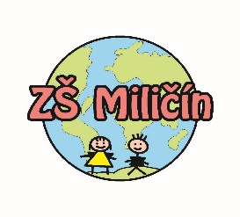
ZŠ a MŠ Miličín okres Benešov, Tyršovo nám. 248, Miličín 257 86,
tel. 731 410 043, e-mail: skola@milicin.cz
IČO: 71 00 66 48 IZO: 102 002 410 REDIZO: 600 042 057 č. ú.: 181 826 230/0300

VYJÁDŘENÍ LÉKAŘE KE ZDRAVOTNÍMU STAVU DÍTĚTE

ÚDAJE O DÍTĚTI
JMÉNO A PŘÍJMENÍ
DATUM NAROZENÍ: |  | RODNÉ ČÍSLO:
TRVALÉ BYDLIŠTĚ:
ZDRAV. POJIŠŤOVNA:

*DÍTĚ:
1.- je řádně očkováno: | ANO | NE
2.- vyžaduje speciální péči v oblasti: | zdravotní: ANO | NE
 | tělesné: ANO | NE
 | smyslové: ANO | NE
 | jiné:
3.- má alergie: | ANO (jaký typ)
 | NE
4.- má odchylky v psychomotorickém vývoji: | ANO |  | NE
5.- trpí chronickým onemocněním: | ANO (jakým)
 | NE
6.- jde o integraci postiženého dítěte: | ANO (jaké postižení)
 | NE
7. - může se účastnit pohybových akcí, plavání, lyžování, sauna, škola v přírodě: | ANO |  | NE
*DOPORUČUJI / NEDOPORUČUJI PŘIJETÍ DÍTĚTE DO MŠ.

Datum: | Razítko a podpis pediatra:
*Nehodící se škrtněte.

Poznámky:………………………………………………………………………………………………………

